○○のホームページから無料でセミナーがご覧いただけます

○○のＷＥＢセミナーを利用して経営に役立てよう

お問い合せ　○○○まで　**ＴＥＬ：00-0000-0000**

http://

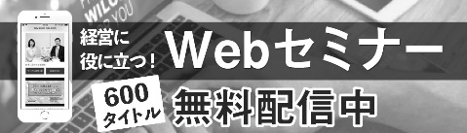

○○のホームページから

← こちらのバナーをクリック！

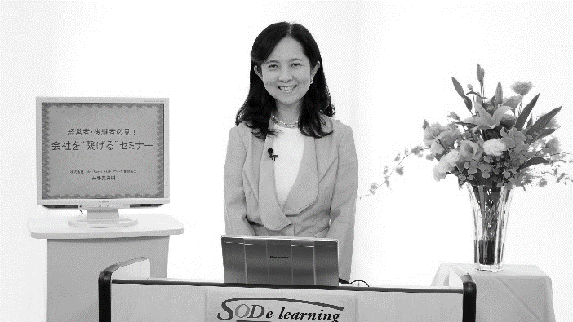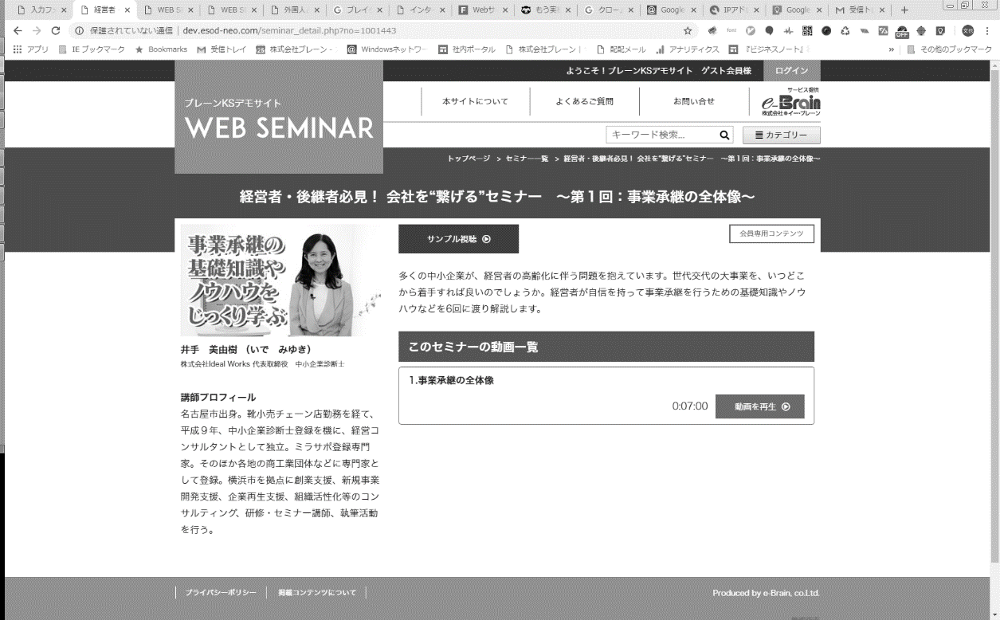

ＮＥＷ

ＮＥＷ

ＮＥＷ

ＮＥＷ

**本当のウリがわかればもっと売れる！**

**キャッチコピー作成講座　（後編）**

**インボイス制度の概要と**

**電子帳簿保存法のポイント**

中小企業・商店の課題は、自社商品・サービスの「何」を「どう」伝えるか、にあります。本セミナーではキャッチコピーの知識、書き方の基本、「ウリ」を発見する５つの方法、それをどのツールで伝えていくかをわかりやすく解説します。

**講 師**

株式会社エスト・コミュニケーションズ 代表取締役

弓削　徹

**講 師**

公認会計士　コンサルタント

川口　宏之

|  |  |  |  |  |  |  |  |
| --- | --- | --- | --- | --- | --- | --- | --- |
|  | セミナー名 | 講師名 | 時間 |  | セミナー名 | 講師名 | 時間 |
| 一般経営 | 世界のビジネスエリートが  知っている教養としての茶道 | 竹田 理絵 | 33分 | 労務 | 中小企業でもできる多様な  価値観に対応した「新しい働き方・  休み方」の推進　副業・兼業編 | 増田 豊 | 40分 |
| 仕事力を高める「新しい副業」 | 藤井 孝一 | 45分 | 新しい働き方を考える  ～こんな支援策があるの？～ | 増田 豊 | 45分 |
| 経営者の右腕  ナンバー２のつくり方となり方 | 福永 雅文 | 84分 | 健康 | メンタルヘルス対策 | 渡部 富美子 | 36分 |
| 研修・人材育成 | 机まわりスッキリ改革講座 | 山口 香央里 | 29分 | 税務  財務・経理 | インボイス制度まるわかり講習会 | 小澄 健士郎 | 110分 |
| 仕事の生産性、効率性を  高める方法！ロジカルシンキング | 髙田 稔 | 38分 | 政治経済 | 中小企業がSDGsに  取り組む多数のメリット | 進藤 勇治 | 21分 |
| コンプライアンス講座 | 尾花 彰 | 53分 | 再生可能エネルギーと  持続可能な地域社会を考える | 深津 功二 | 20分 |

会員は専用ＩＤとパスワードを入れてログインする事により６００全てのコンテンツが視聴可能となります。

適格請求書等保存方式（インボイス制度）では、一定の事項が記載された請求書の保存が、消費税の仕入税額控除を受ける必要条件のひとつになります。本セミナーでは電子帳簿保存法のポイントと、インボイス制度への対応について解説いたします。

※掲載講師やタイトルは変更になる場合がございます

おすすめコンテンツ

※　ご視聴に必要なＩＤとパスワードになります

|  |  |
| --- | --- |
| **IDとパスワードは** | **ID：○○○　　パスワード：○○○** |

おすすめコンテンツ